Mòdul: Xarxes Locals – UF3 | Ex.5
Nivell – Cicle SMX 1er | Curs: | 2022/2023

Cognoms i nom: |  | Data:
Cognoms i nom:

Exercici 5 Detecció de Incidències
Respon les preguntes en blau.
Entrega el packet tracer i aquest document en PDF.
________________________________________________________________________

1.- Investiga la topologia de xarxa del packet tracer adjunt i completa la taula 1.

Dispositiu | IP de Xarxa / màscara
ADRIA | 192.168.10.12/24
VICENTE | 192.168.10.11/24
ASIER | 192.168.10.2/24
IKER | 192.168.10.3/24
LISBETH | 192.168.10.4/24
IZAN | 192.168.10.5/24
IVAN | 192.168.10.6/24
HECTOR | 192.168.10.254/24 (SI FUNCIONA)
JOSE LUIS | 192.168.10.7/24
DANIEL | 192.168.10.10/24 → Si funciona
PERE | 192.168.10.8/24
JOFRE | 192.168.10.9/24
MARC | 192.198.30.12/24
EFRAN | 192.168.30.13/24
POL | 192.168.30.14/24
LLUC | 192.168.0.10/24

2.- Resol els problemes dels usuaris al Packet Tracer i documenta a la taula adjunta com els has resolt.

- Detalla els passos que has fet per detectar l’origen del problema.
- Descriu la solució que has trobat aplicat.
Taula de incidències:
Dispositiu | Descripció problema | Passos realitzats per detectar l’origen del problema | Solució
ADRIA | No es connecta la wifi | 1. Fer un ipconfig desde command promt  2. Es veu que te una IP predeterminada | Anar a al PC de Adria i posar-hi a «Config» «Wireless0» i en «Authentication» donar-li a WPA2-PSK
VICENTE | No funciona el wifi | 1. Mira la configuració desde «IP Configuration»  2. Es veu que no hi ha IP | Posar-hi IP desde «IP Configuration» donant-li a DHCP
ASIER | No puc accedir a altres xarxes | 1. Mirar que gateway correcte  2. Gateway incorrecte | Posar-hi be el Gateway
IKER | No puc accedir a res | 1.Mira la config desde «IP configuration»  2. Falta IP  3. Encendre interfície | Posar-hi la IP (192.168.10.3) i encendre interfície
LISBETH | No va internet | 1.Mira la config desde «IP configuration»  2. Falta IP | Posar-hi la IP (192.168.10.4)
IZAN | No tinc connexió | 1. Mira si cable està connecta  2. Connecta cable i posar-hi IP | Encendre el PC i posar-hi IP (192.168.10.5/24)
IVAN | No va res, sembla espatllat | 1. Encendre el PC  2. Posar-hi IP correcte | Posar-hi IP (192.168.10.6)
HECTOR* | No funciona bé | 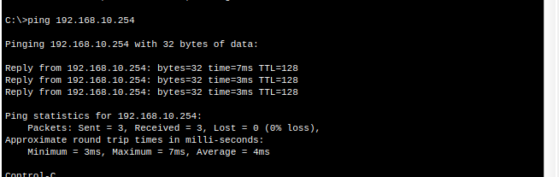 | Si funciona
JOSE LUIS | No puc navegar, ni correu, ni treballar | 1. Mira la config desde «IP configuration»  2,. Falta IP | Posar-hi IP (192.168.10.7)
DANIEL | No tinc connexió | 1. Mira la config desde «IP configuration» | Posar-hi IP
PERE | Algú ha treballat amb aquest ordinador i ara no tinc internet | 1. Mira la config desde «IP configuration»  2,. Falta IP | Posar-hi IP (192.168.10.8)
JOFRE | Sembla que funciona, però al final no funciona | 1. Mira la config desde «IP configuration»  2. Falta IP  3. Encendre interfície | Posar-hi IP (192.168.10.9)
MARC | Tinc dos problemes: no tinc internet i no tinc correu | 1. Mirar la config desde «IP Configuration»  2. Posar-hi be la IP | Posar-hi IP be (192.198.30.12)
EFRAN | No tinc connexió | 1. Mirar la config desde «IP Configuration»  2. Posar automatic el duplex i el band | Posar en automatic
POL | La xarxa no va bé | 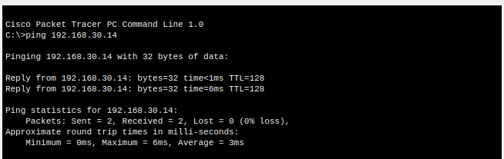 | Si funciona
 |  |  | Si funciona
LLUC | Sembla que a la xarxa hi ha un problema d’enrutament | 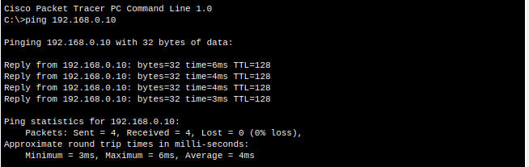

Rúbrica:
Cal entregar Packet Tracer i aquest document.
Completar primera taula : fins a 2 punts
Segona taula: per cada usuari fins a 1 punt ( total fins a 16 punts)
el darrer usuari +2 punts addicionals.
TOTAL: 20 punts

